離婚後養育講座・動画で示すグラフに関するメモ

通番３
○ 婚姻件数と離婚件数の比較のためのグラフの作成をお願いします。①過去１０年間の推移を示した折れ線グラフと、②最新（2022年）の婚姻件数と離婚件数を棒グラフで比較したものの二つの作成をお願いしたいと存じます（見やすさの観点から両者を比較して選びたいと考えております。）。

○ 婚姻件数の推移
2022年 504,878
2021年 501,138
2020年 525,507
2019年 599,007
2018年 586,481
2017年 606,952
2016年 620,707
2015年 635,225
2014年 643,783
2013年 660,622
https://www.e-stat.go.jp/dbview?sid=0003411838

○ 離婚件数の推移
2022年 179,096
2021年 184,384
2020年 193,253
2019年 208,496
2018年 208,333
2017年 212,296
2016年 216,856
2015年 226,238
2014年 222,115
2013年 231,385
https://www.e-stat.go.jp/dbview?sid=0003411871
https://www.mhlw.go.jp/toukei/saikin/hw/jinkou/geppo/nengai22/dl/gaikyouR4.pdf

通番１６

○ セルに入っている棒グラフは下記のとおりですが、次の点を修正してください。
・ 情報量が多いので、ナレーションに出てくる項目、具体的には、①こどもへの申し訳なさ、②離婚した相手への怒り、③新生活・将来への不安、④安堵感、⑤解放感のみを残し、残りは削除してください。並べる順番も①から⑤（ナレーションに出てくる順番）としてください。
・ タイトルを「別居時の心情」から「別居時の父母の心情」に修正してください。

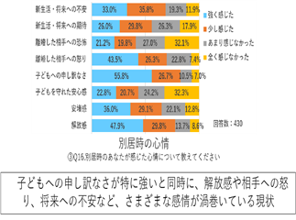

（出典）
「『協議離婚制度に関する調査研究業務』報告書」のＱ１６
https://www.moj.go.jp/MINJI/minji07_00244.html

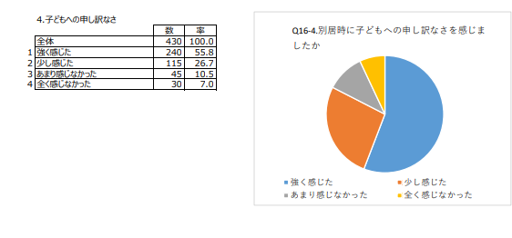

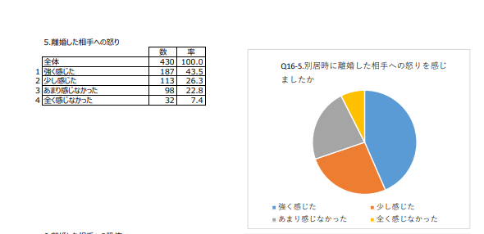

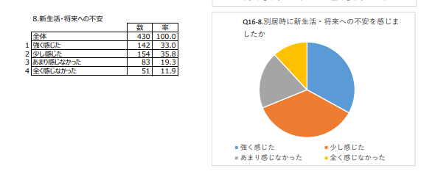

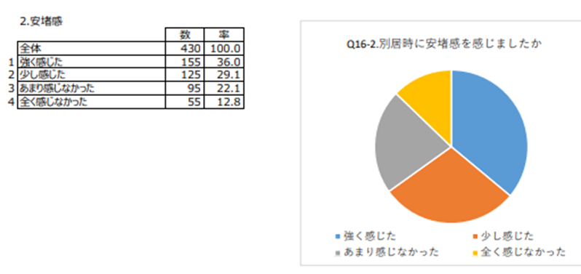
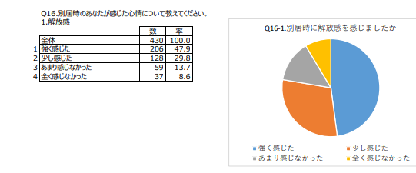

通番３４
○ セルに入っているグラフは下記のとおりですが、次の点を修正してください。
・ 棒グラフ自体はそのままで構いませんが、「なかった」の数が多いことを赤枠や文字の挿入等によって強調してください。
・ 表題の「親からの説明」を「父母から説明を受けていた子どもの割合」に修正してください。

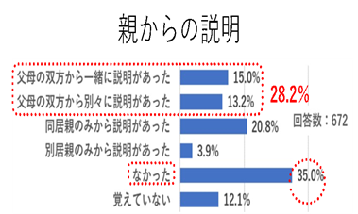

（出典）
「未成年期に父母の離婚を経験した子の養育に関する実態についての調査・分析業務 報告書」のＱ１０
https://www.moj.go.jp/MINJI/minji07_00199.html
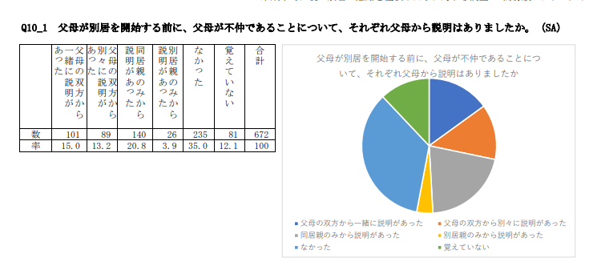

通番３７
○ セルに入っているグラフは下記のとおりですが、次の点を修正してください。
・ 棒グラフは「全体」のみとし、「未就学児」、「小学生」、「中学生以降」は削除してください。
・ タイトルを「子どもの意見表明 別居時の子どもの気持ち」から、「父母に自分の気持ちを伝えていた子どもの割合」に変更してください。
・ ①親に気持ちを伝えていた子（「父母の双方に直接伝えた」、「同居親のみに直接伝えた」、「別居親のみに伝えた」、「親族等の第三者を通じて伝えた」の合計）が約３割であること、②「伝えたいことはあったが伝えられなかった」が約２割存在することを、赤枠等で強調してください。

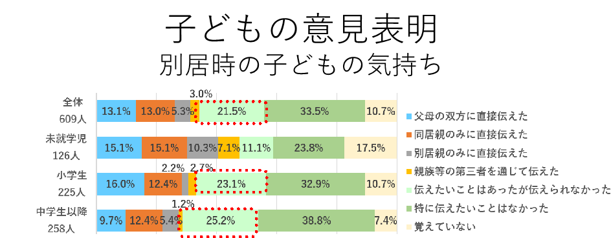

（出典）
「未成年期に父母の離婚を経験した子の養育に関する実態についての調査・分析業務 報告書」のＱ１４
https://www.moj.go.jp/MINJI/minji07_00199.html
